TERAPIE ŠNEKEM

V naší škole jsou dva zvláštní živočichové. Jmenují se Dorotka a Babetka. Jsou to šneci afričtí. Byli pořízeni jako mazlíčci, ale k našemu překvapení se záhy stali terapeuty. Ale vezmeme to popořádku.
Co je vlastně zač, ten šnek africký? Jak název napovídá, pochází z Afriky. Jeho chov je nenáročný, je ideální pro alergiky. Naši šneci jsou velmi kontaktní, dokonce reagují na hlas. Jsou skvělým mazlíčkem pro děti. A naše „šnečí holky“ jsou navíc terapeuty pro žáky s poruchou autistického spektra – autisty. Pro autistu je náš svět v mnohém nepochopitelný. Panují v něm pravidla, která jim pranic nedávají smysl. Je pro ně náročná komunikace i vztahy. Často nemají rádi dotyky. Naši kamarádi s ulitou si k nim však cestu našli. Šneci je fascinují. Panuje mezi nimi zvláštní souznění. Je neuvěřitelné, jak na děti s autismem působí. Nechají si je v naprostém klidu lézt po ruce. Nevadí jim, že ji mají potom trochu slizkou. Prostě to k šnekovi patří. Ruka se umyje a je to.
A teď k té terapii šnekem. Kdo se pohybuje mezi autisty, moc dobře ví, že když autisté provádějí nějakou činnost, mají potřebu tuto činnost dokončit. Ať má dokončení nějaký smysl nebo ne. Pro ně prostě smysl má a tečka. Ne vždy se to však daří. Pokud z nějakého důvodu nejde činnost ukončit (únava, nepozornost, rušivé podněty…), je pak autista deprimován, rozmrzelý, ztrácí v sebe důvěru. Dochází pak z jeho strany ke zkratovitému chování, afektům apod. Představme si situaci, že žákovi dělá problém dokončit během vyučování zadaný úkol. Dokončení je pro něho nesmírně důležité. A nyní přichází na řadu jeden z našich šneků. Autista si vezme šneka na ruku, komunikuje s ním. Po chvilce ho přemístí na lavici, aby šnek dobře viděl na úkol. Pedagog se stahuje do ústraní, stává se pozorovatelem. Teď je učitelem autista, je uvolněný. Šnek je pozorným žákem. Zadaný úkol se daří vypracovat. Činnost je dokončena, vše je v pořádku. Voilà!
A to jsou ony.
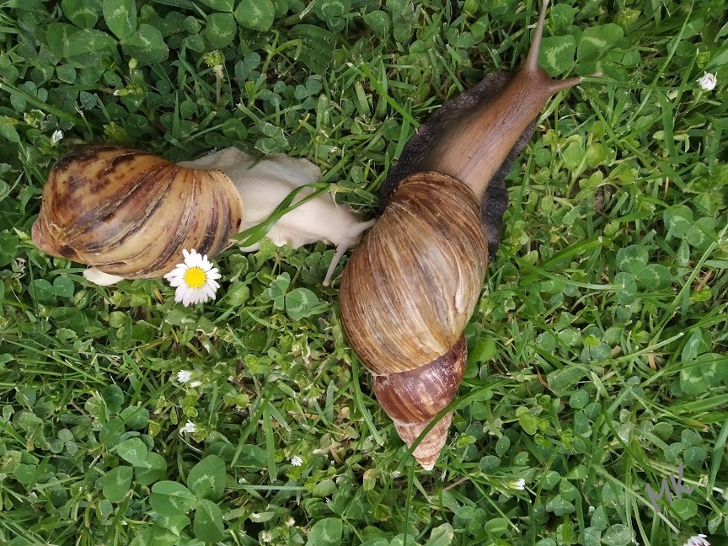
Dorotka – má ráda rozhled. Je odvážná a občas se vydá prozkoumat prostředí mimo terárium.
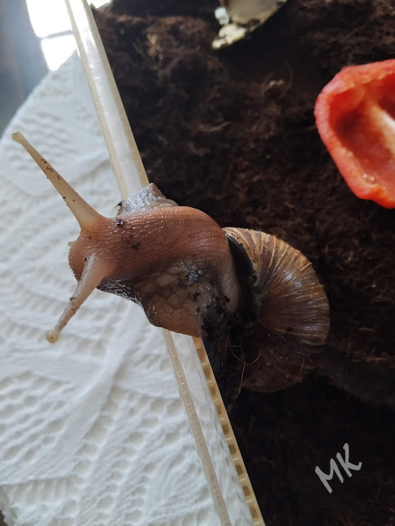
Babetka – sépiová kost je pro ni neodolatelnou pochoutkou. Díky ní má zdravou a pevnou ulitu.
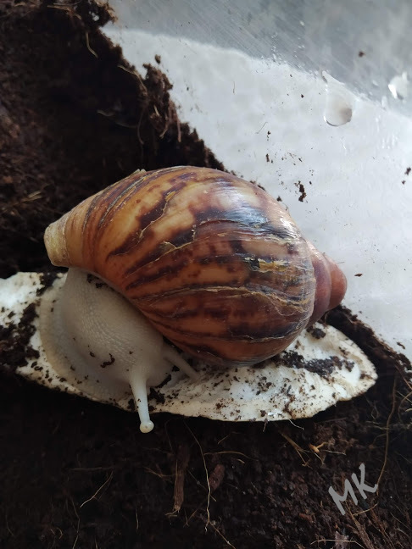
Text a foto: Martina Kočová

